- shell常用命令
- 全局查找:find / -name "filename"
2.递归删除文件夹下所有链接文件：find /path/to/directory -type l -exec rm -rf {} \;

dpkg-reconfigure dash

- cmake交叉编译
- 在toolChain.cmake文件下增加两行
- set(CMAKE_C_COMPILER "$1""gcc")
- set(CMAKE_CXX_COMPILER "$1""g++")

- cmake ../ -DCMAKE_TOOLCHAIN_FILE=./toolChain.cmake

- 挂载nfs
1.安装nfs服务
2.在/etc/export中添加/home/zero/git/HI3516DV500/Hi3519DV500_SDK_V1.0.1.1/ *(rw,nohide,insecure,no_subtree_check,async,no_root_squash)
3.在开发板中执行命令mount -o nolock -o vers=3 192.168.2.55:/home/zero/hisi/sdk/Hi3519DV500_SDK_V1.0.1.1 /mnt/nfs

- source insight无限试用
sourceinsight4.exe：用十六进制编辑器（sublime text）打开sourceinsight4.exe文件，找到c800 0000 742a 83bc 2408部分，将74改为eb。

- 虚拟机和主机共享文件夹
- 虚拟机设置共享文件夹
- 虚拟机在/etc/fstab中添加.host:/vmShare /mnt/hgfs fuse.vmhgfs-fuse allow_other,defaults 0 0
–vmShar：是设置的共享目录名称；/mnt/hgfs：是挂载在虚机的位置

insmod:报错
insmod: ERROR: could not insert module v4l2_drv.ko: Invalid module format
可能是由于编译的模块中导出的符号跟内核中已经导出的符号产生了冲突，可以将符号重新命名。

六.ubuntu虚拟机安装中文输入法方法
1.确认ubuntu已经安装了中文语言包
2.由于ubuntu新版已经自带了ibus框架，直接安装基于ibus框架的拼音输入法即可，sudo apt-get install ibus-pinyin。
3.重启(关键，不重启无法添加中文输入法)
4.设置添加中文输入法。

七.获取ubuntu内核源码
git clone git://git.launchpad.net/~ubuntu-kernel/ubuntu/+source/linux/+git/focal

八.debian的sourcelist（etc/apt/sources.list）
deb http://deb.debian.org/debian bookworm main contrib non-free non-free-firmware
deb-src http://deb.debian.org/debian bookworm main contrib non-free non-free-firmware

deb http://deb.debian.org/debian-security/ bookworm-security main contrib non-free non-free-firmware
deb-src http://deb.debian.org/debian-security/ bookworm-security main contrib non-free non-free-firmware

deb http://deb.debian.org/debian bookworm-updates main contrib non-free non-free-firmware
deb-src http://deb.debian.org/debian bookworm-updates main contrib non-free non-free-firmware

九.远程连接github
1.git config --global user.name "sb"
2.git config --global user.email "sb@sb.com"
3.ssh-keygen -t rsa -C "sb@sb.com"
4.ssh -T git@github.com
5.git clone
6.git pull
7.git push

十.配置samba
给用户添加samba登陆密码:sudo smbpasswd -a <username>(用户名密码随意)
启用用户:sudo smbpasswd -e <username>
创建共享文件夹路径:mkdir home/samba
编辑smb.conf：vim /etc/samba/smb.conf
添加
[samba]
path = home/samba
browsbale = yes
writable = yes
guest ok = yes
valid user = zero
read only = no
重启服务器:sudo service smbd restart
windows添加网络文件映射:\\192.168.11.138\samba(重要:一定要添加网络文件映射)
sudo ufw allow 'Samba'

十一.发生错误:sign_and_send_pubkey: signing failed for RSA "/home/zero/.ssh/id_rsa" from agent: agent refused operation
原因:rsa文件权限不对
解决方法:sudo chmod 600 /home/zero/.ssh/id_rsa

十二.在开发板上搭建gdb环境
1.交叉编译smp库(交叉编译gdb时需要)
编译12.1：
编译gmp6.3.0:
./configure --host=aarch64-linux-musleabi --enable-static --prefix=/home/zero/gdb/12.1/gmp_install
编译mpfr4.2.1：
./configure --host=aarch64-linux-musleabi --enable-static --prefix=/home/zero/gdb/12.1/mpfr_install --with-gmp=/home/zero/gdb/12.1/gmp_install
编译mpc1.3.1:
./configure --host=aarch64-linux-musleabi --enable-static --prefix=/home/zero/gdb/12.1/mpc_install --with-gmp=/home/zero/gdb/12.1/gmp_install --with-mpfr=/home/zero/gdb/12.1/mpfr_install
编译gdb12.1:
./configure --host=aarch64-linux-musleabi --target=aarch64-linux-musleabi --enable-static --prefix=/home/zero/gdb/12.1/gdb_install --with-gmp=/home/zero/gdb/12.1/gmp_install --with-mpfr=/home/zero/gdb/12.1/mpfr_install --with-mpc=/home/zero/gdb/12.1/mpc_install --with-static-standard-libraries --disable-shared --with-libgmp-type=static –with-libgmp-prefix=/home/zero/gdb/12.1/gmp_install
make

2.远程调试开发板
在开发板运行gdbserver 192.168.XX.XX:2001 main
192.168.XX.XX:pc端ip地址
2001:端口号
main:应用程序

在pc端运行:aarch64-xx-gdb 192.168.XX.XX:2001 main
aarch64-xx-gdb:交叉编译链
192.168.XX.XX：开发板端ip地址
2001：端口号，两者必须保持一致
main:应用程序

十三.bt656，bt1120
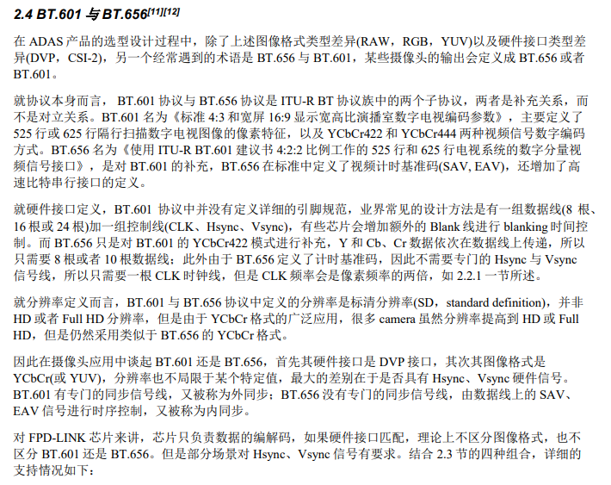

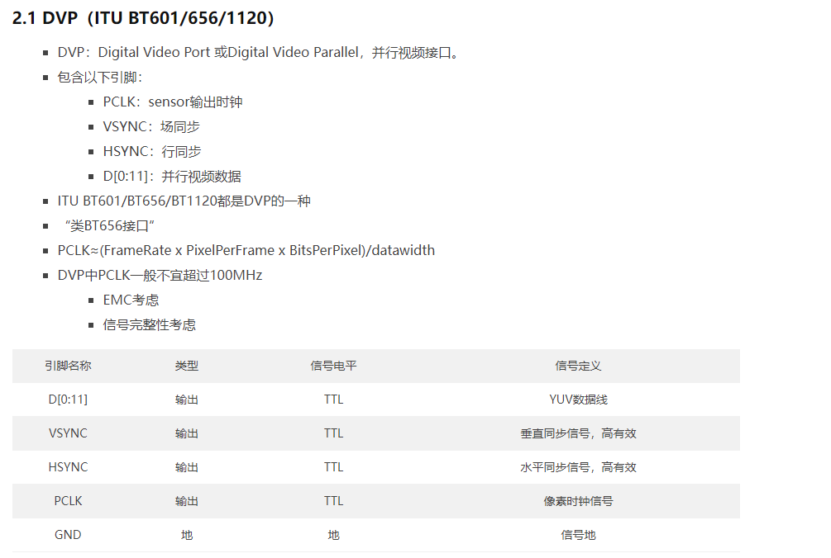
十四.交叉编译strace
./configure --host=aarch64-linux-gnu --prefix=/home/zero/strace/strace_install --disable-mpers

